- MISE EN PLACE DE L’OFFRE « PRODUITS»  - GESTION DES PRODUITS | C.1.1. Organiser l’offre « produits »  C.2.2. Gérer les produits dans l’espace de vente | - Mettre en place des facteurs d’ambiance  - Installer la signalétique  - Maintenir l’attractivité de tout ou partie de l’espace de vente  - Mettre en place les actions de marchandisage de séduction  - Favoriser les achats d’impulsion  - Proposer des améliorations et/ou des modifications  2.2.1. Implanter les produits  - Participer à l’aménagement ou au réaménagement du rayon  - Préparer les produits à la vente  - Implanter les produits dans le linéaire  - Effectuer les opérations de balisage  - Réagir et corriger les anomalies

Mise en situation

Elève de Terminale Commerce au lycée ………. vous effectuez un TD transplanté dans l’hypermarché AUCHAN….
Le Thème abordé lors de cette journée est : Le marchandisage.
La classe sera divisée en trois groupes qui étudieront plus particulièrement :

Le marchandisage de séduction, Groupe 1 Pôle « Animer »
Le marchandisage d’organisation Groupe 2 Pôle « Animer »
Le marchandisage de gestion. Groupe 3 Pôle « Gérer »

Chaque groupe réalisera des activités spécifiques et collectives en utilisant les formulaires « google docs »

Ce travail vous permettra de préparer les épreuves E3, VENTE EN UNITE COMMERCIALE et E11 (épreuve sur dossier).

Les grilles officielles de l’épreuve
file :///C :/Users/josep/Dropbox/FORMATION%20NUMERIQUE/MARCHANDISAGE/grillesbaccom.pdf
Document très complet d’aide à l’épreuve E3
http://economiegestion-vp.ac-creteil.fr/IMG/pdf/guidepedadmin3.pdf
Générateur de QR codes
http ://fr.qr-code-generator.com/

Afin de vous permettre de préparer la situation d’évaluation de l’épreuve E3 « organisation de l’offre produit », le professeur vous propose de retrouver les différents éléments qui vous permettront de présenter oralement le contexte de votre point de vente.
(L’offre et la demande, les facteurs d’ambiance, l’organisation de l’espace de vente, et la signalétique présents à l’intérieur et à l’extérieur de votre PDV ou de votre rayon)
L’offre et la demande
Vérifiez vos acquis en matière d’assortiment (tous groupes)
http ://learningapps.org/display ?v=prwk9spct16

Fiche ressource 1bis : l’analyse d’un marché

Lien utiles pour présentation d’une zone de chalandise avec logiciel owlapps et tutoriel
https://www.youtube.com/watch?v=n9KR0pFFQPo
http://www.owlapps.net/application-geomarketing

Les facteurs d’ambiance, l’organisation et la sélection

Fiche ressource 1 : Identification des facteurs d’ambiance, organisation de la surface de vente et participation à la sélection et/ou installations des éléments d’ambiance (Nathan technique)
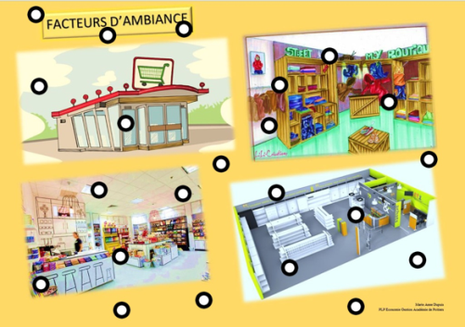
https ://www.dropbox.com/s/cjupc2d6bhjzpwg/163052_dos01-cours.doc ?dl=0

Vérifiez vos acquis (tous groupes) : http://learningapps.org/display?v=pqgitj0on16

Pour aller plus loin :
Le marketing sensoriel
Le marketing olfactif avec la société emosens
http ://www.emosens.fr/ ?gclid=CjwKEAiApLDBBRC8oICb9NvKsg0SJAD9yOHszpnVkUdJCLyo7qNcXn6NrjKnHyHQIGIgqd2PkmCINBoCwazw_wcB

La signalétique

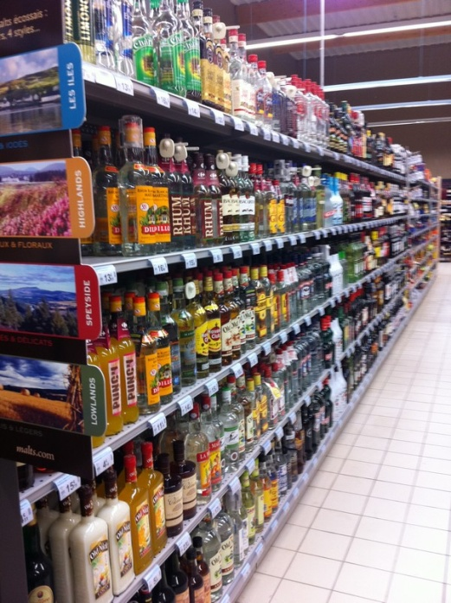
Fiche ressource 2 : Identifier et repérer les éléments constitutifs de la signalétique
Notez et/ou photographiez les éléments de signalétiques (ILV/PLV) utilisés dans votre rayon. (Groupes 1 et 2)
Effectuez des propositions d’amélioration dans l’annexe 1 deuxième partie « Diagnostic du point de vente ». (Groupes 1 et 2)

Demander préalablement, à l’accueil, l’autorisation de prendre des photographies ou de filmer dans un Point de Vente

Mise en place d’un marchandisage de séduction

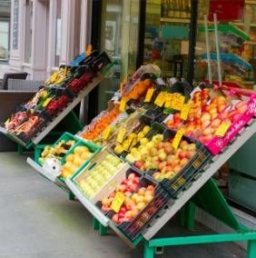
La vidéo ci-dessous propose plusieurs exemples de promotions/animations réalisées dans le département alimentaire d’un supermarché.

https://www.youtube.com/watch?v=d9JDuTSCIeE

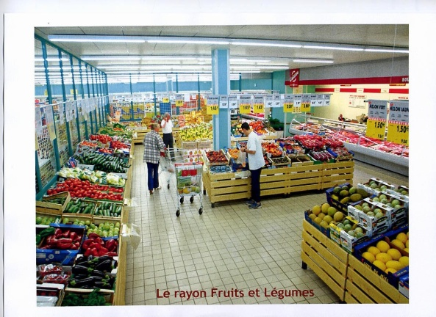

Un marchandisage de séduction version minimaliste mais très efficace.
Les 3 « P» selon Carrefour (rayon Propre, Plein et « Promotionné »)
70 % de la SDV pour la circulation des clients et 30% pour la présentation des produits

Vérifiez vos acquis : http://learningapps.org/display?v=p9dv1ivat16 (tous groupes)

Vous pourrez utiliser votre Smartphone pour filmer les différentes étapes de la mise en place de votre opération d’animation (épreuves E3, VENTE EN UNITE COMMERCIALE et E11).

Maintenir l’attractivité
Proposer des améliorations et/ou des modifications

Remplissez individuellement l’annexe 1 de « diagnostic du point de vente ». (Groupes 1 et 2)

L’élève …………….. est responsable du groupe 1 (noms des élèves du groupe 1)
L’élève ………………est responsable du groupe 2 (noms des élèves du groupe 2)

Etablissez en groupe, à la demande de votre responsable, le document (annexe 1) à l’aide de Google docs.
https://docs.google.com/document/d/1SlaEHaNnmvfHMnhHqTXqiAa9G2pVHpn3JgSeej77FjY/edit

Les élèves disposent tous d’une adresse gmail professionnelle (nom.prenom@gmail.com)
Un élève est nommé responsable de groupe.
Le professeur partage le document avec l’élève désigné.
Ce dernier partage le document avec les autres élèves du groupe.
Un délai doit être fixé au préalable par le professeur avant de récupérer le diagnostic ainsi que les propositions d’amélioration des points négatifs.
Rappel pour créer et utiliser un document Google Docs
http://www.likes.org/IMG/pdf/didacticiel_google_docs.pdf
Le Marchandisage de gestion

L’ALLOCATION DU LINÉAIRE

Objectif intermédiaire: être capable d’effectuer un relevé de linéaire et de répartir le linéaire en fonction du marché.

Mission 1 TP TRANSPLANTE AUCHAN : travail à réaliser par groupe de 4 élèves, à l’aide de google docs.

M. CALLENDINI, manager produit frais vous demande d’analyser l’implantation des compotes. En effet, il souhaite vérifier si les différentes marques sont implantées en fonction des tendances du marché.

Relevé de linéaire.

1° Observez le rayon compotes fraîches puis complétez le tableau d’analyse du linéaire.
Activez ce lien pour obtenir de l’aide. Linéaire développé

 | définition | calcul | réponse
Nombre de niveaux | Nombre d’étagères |  | Le rayon compote fraiches comporte 5 étagères
Linéaire au sol  unité:  mètres linéaires (ml) | Longueur de présentation consacrée à un rayon |  | La longueur du rayon compotes est de 0.91 ml
Linéaire développé  unité:  mètres linéaires développés (mld) | Longueur totale de présentation sur tous les niveaux | 0.91x5=4.55 | Le linéaire développé du rayon compotes est de 4.55 mld

2° Effectuez maintenant le relevé de linéaire. Attention, il faut parcourir le linéaire en allant de bas en haut et de gauche à droite. .

RELEVÉ DE LINÉAIRE
NIVEAU | MARQUE | NOMBRE DE FRONTALES | LINÉAIRE DÉVELOPPÉ
 |  |  | CALCUL | RÉSULTAT
1 | MDD | 3 | 3X13 | 39 CMLD
1 | ANDROS | 4 | 4X13 | 52 CMLD
2 | MDD | 1 | 1X13 | 13 CMLD
2 | MDD | 1 | 1X13 | 13 CMLD
2 | MDD | 1 | 1X13 | 13 CMLD
2 | ANDROS | 2 | 2X13 | 26 CMLD
2 | ANDROS | 1 | 1X13 | 13 CMLD
2 | ANDROS | 1 | 1X13 | 13 CMLD
3 | MDD | 1 | 1X13 | 13 CMLD
3 | MDD | 1 | 1X13 | 13 CMLD
3 | MDD | 1 | 1X13 | 13 CMLD
3 | ANDROS | 1 | 1X13 | 13 CMLD
3 | ANDROS | 1 | 1X13 | 13 CMLD
3 | ANDROS | 1 | 1X13 | 13 CMLD
3 | ANDROS | 1 | 1X13 | 13 CMLD
4 | HERO | 1 | 1X13 | 13 CMLD
4 | HERO | 1 | 1X13 | 13 CMLD
4 | MDD | 1 | 1X13 | 13 CMLD
4 | ANDROS | 2 | 2X13 | 26 CMLD
4 | ANDROS | 2 | 2X13 | 26 CMLD
5 | POMPOTE | 2 | 2X13 | 26 CMLD
5 | POMPOTE | 1 | 1X13 | 13 CMLD
5 | ANDROS | 2 | 2X13 | 26 CMLD
5 | ANDROS | 2 | 2X13 | 26 CMLD

Pensez à photographier le rayon avant de quitter le magasin afin de vous y référer en cours !

Mission 2 TP INFORMATIQUE EN CLASSE

Répartir le linéaire en fonction du marché

Ouvrez votre session informatique, connectez-vous sur Google docs pour récupérer le TP. Faites votre propre proposition de répartition des marques en fonction du marché sur un linéaire développé de 4.55 mètres. Vous disposez d’informations sur le marché que le manager produits frais vous communique ci-dessous.
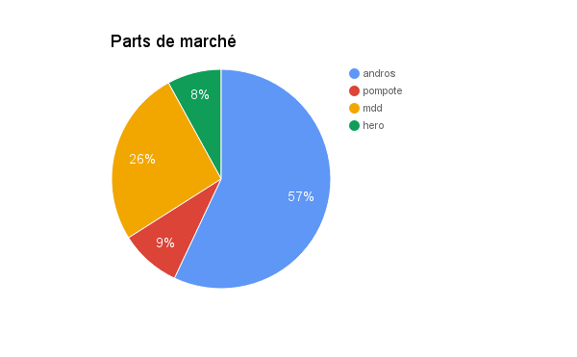
1° Complétez le tableau. Pour cela :

- reportez les parts de marché ci-dessus
- calculez la part de linéaire développé à attribuer
- calculez le nombre de frontales que cela représente pour chaque marque sachant qu’un produit mesure 0.13 m de largeur

MARQUE | Part de marché | Part du linéaire  linéaire développé | Nombre de frontale
ANDROS | 57% | 4.55X57% = 2.59 | 2.59/0.13=19.92 soit 20 frontales  (4.55x57%)
MDD | 26% | 1.18 | 1.18/0.13=9.08 soit 9 frontales
POMPOTE | 9  9% | 0.41 | 0.41/0.13=3.15 frontales soit 3 frontales
HERO | 8% | 0.36 | 0.36/0.13=2.77 soit 3 frontales
TOTAL | 100% | 4.54 | 4.55/0.13=35 frontales
2° proposez une répartition des frontales de chaque marque en fonction de la part de marché des segments (arrondissez à l’unité).

Pour cela:
- reportez votre nombre de frontales par marque
- répartissez les frontales pour chaque entre les différents segments
- veillez à tenir compte des informations sur le marché (extrait panel des parts de marché segments des compotes fraîches.) ci-dessous.

Evolution des parts par segments:

- le segment compote sans sucre augmente de 1.4%, il représente 18% des ventes.
- le segment allégé augmente de 0.3%, il représente 13.5%.
- le segment sucré régresse de 1%, il représente 68.5% des ventes.

MARQUE | nombre total de frontales | frontales avec sucre | frontales sans sucre | frontales allégé*
ANDROS | 20 | 20x68.5% = 13.7 soit 14 | 4 ou 3 | 2 ou 3
MDD | 9 | 6 | 2 | 1
HERO | 3 |  | 3
POMPOTE | 3 | 2 | 1 | 0
*arrondir à l’unité

3° Proposez votre propre implantation du rayon en complétant le schéma. Pour cela, ouvrez le document publisher envoyé par IACA, “schéma d’implantation” qui se trouve dans votre session dans “devoirs BATTAGLIA”. Chaque case représente une frontale. Pour chacune précisez la marque et le segment.
Activez le qrcode pour visualiser une vidéo qui vous aidera à accomplir votre mission.

4° Justifiez votre choix.
……………………………………………………………………………………………………………………………………………………………………………………………………………………………………………………………………………………………………………………………………………………………………………………………………………………………………………………………………………………..

5° Rédigez une note de synthèse sur vos préconisations que vous enverrez au manager. mcalandini@auchan.com

Fiche ressource 1
- Identifier les facteurs d’ambiance du point de vente
Les facteurs d’ambiance permettent à l’entreprise de valoriser l’espace de vente et l’offre produits. Ils incitent à l’achat et participent ainsi à l’augmentation du chiffre d’affaires.

A l’intérieur de la Surface De Vente
A l’extérieur de la SDV
L’enseigne
La climatisation
Les couleurs
Les revêtements, (sols, murs, plafonds)
La sonorisation
L’éclairage
La façade
Les écrans vidéo
La décoration
La vitrine
Les odeurs
Le mobilier
Le personnel

  - Les facteurs d’ambiance à l’extérieur du point de vente
– L’enseigne : ce signe distinctif est apposé sur la façade du magasin pour signaler celui-ci à la clientèle. Elle doit être visible de loin et originale (graphisme + logo + forme).
– La façade : c’est la devanture d’un magasin.
– La vitrine : cet espace, aménagé derrière une vitre, présente une partie de l’assortiment du magasin. Elle peut être ouverte (pas de fond) ou fermée (présence d’un fond).
1.2. Les facteurs d’ambiance à l’intérieur du point de vente
– Les couleurs : les couleurs chaudes (jaune, orange, rouge…) stimulent les ventes, les couleurs froides (bleu, vert, blanc…) ont un effet reposant.
– La sonorisation, la musique : elles créent une ambiance propice à l’achat. L’intensité de la musique d’ambiance varie selon le profil de la clientèle.
– L’éclairage : il valorise les produits. Il peut s’agir de tubes fluorescents, de spots orientables, de spots intégrés…
– La décoration : elle complète le cadre de vente et apporte du confort (plantes vertes, tableaux, posters, affiches (PLV), miroirs, accessoires divers…).
– Le mobilier : il est composé d’éléments servant à présenter l’assortiment du magasin (le rayonnage mural, l’îlot gondole et tête de gondole, les présentoirs divers, les meubles réfrigérés, les meubles de caisse).
– La climatisation : une chaleur constante en été comme en hiver est propice au bien-être des clients et du personnel.
– Les revêtements (sol, murs, plafond) : la nature des matériaux utilisés est diverse (carrelage, moquette, parquet, peinture, papier peint, bois…).
– Les écrans vidéo, les bornes interactives : ces matériels sont utilisés pour renseigner le client sur un produit (utilisation, prix…).
– Les odeurs : selon la nature du commerce, elles peuvent être soit éliminées, soit conservées si elles représentent un facteur d’attraction (magasin de fleurs, boulangerie…).
– Le personnel : il doit être facilement identifiable par les clients (badge, tenue vestimentaire…)
- Identifier l’organisation de la surface de vente
Une bonne organisation de la Surface De Vente optimise les ventes et favorise aussi les achats d’impulsion

Zone froide

Zone chaude

4 types d’allées de circulation

Allées centrales
Allées principales ou pénétrantes
Allées secondaires
Allées périphériques

- la zone chaude se trouve généralement sur l’itinéraire habituel suivi par les clients (proche de l’entrée et des caisses). C’est une zone destinée aux produits à achat d’impulsion où il y a beaucoup de circulation ;
- la zone froide ne se trouve généralement pas sur l’itinéraire habituel suivi par les clients (fond du magasin). C’est une zone généralement destinée aux produits d’appel où il y a peu de circulation.
On distingue également trois types d’allées de circulation :
- l’allée principale (ou pénétrante) est large et guide les clients de l’entrée vers le fond du magasin (longueur),
- les allées secondaires sont de dimensions plus réduites que l’allée principale et permettent aux clients d’entrer dans les rayons,
- l’allée périphérique, appelée également « l’anneau », longe le pourtour du magasin,
- L’allée Centrale sert également à présenter l’offre promotionnelle et événementielle. Elle permet au client de traverser le PDV (largeur).
- Participer à la sélection des éléments d’ambiance et les installer
Pour réussir une ambiance, il est nécessaire :
– de choisir des facteurs d’ambiance adaptés aux produits vendus et à l’image que le point de vente souhaite véhiculer ;
– d’intégrer harmonieusement l’ensemble de ces facteurs dans tout le point de vente ;
– de respecter les règles d’hygiène et de sécurité.

Fiche ressource 2
- Identifier et repérer les éléments constitutifs de la signalétique
La signalétique est constituée de l’ensemble des supports d’information présents dans un magasin. Elle est plus ou moins abondante en fonction du point de vente concerné. On distingue les supports de PLV (publicité sur le lieu de vente) et les supports d’ILV (information sur le lieu de vente).

1.1. Les objectifs de la signalétique
La PLV est destinée à mettre en valeur les produits tandis que l’ILV permet de renseigner la clientèle.
Les rôles de la PLV et de l’ILV
PLV | ILV
– Attirer le client vers le produit.  – Provoquer l’achat d’impulsion.  – Rappeler le thème d’une campagne publicitaire.  – Animer, décorer, théâtraliser le point de vente. | – Orienter le client dans le magasin, dans le rayon.  – Présenter les biens ou les services du point de vente.  – Informer des nouveautés, des promotions.  – Renseigner et conseiller le client.
1.2. Les composantes de la signalétique
Quelques exemple de supports de signalétique : affiche, affichette chariots, stop-rayon, pancarte, panneau, étiquette prix, étiquette énergie, kakémono, mobile, fiche technique produit, stop-caisse (séparateur achats), mobilier événementiel, borne interactive, annonce micro, radio interne, adhésifs au sol, écrans vidéo, flancs de rayons ou de TG, box display…
- Créer un support de signalétique
Informations facultatives commerciales

Affichage placé sur le produit ou sur un écriteau à proximité du produit

Le prix
Informations obligatoires
Message simple clair et court utilisant des visuels (photo, logotypes, couleurs, slogans publicitaires..
La désignation du produit

Il est indispensable de respecter la réglementation en vigueur : le prix de référence doit être barré, le prix promotionnel présent, visible et lisible, placé à proximité du produit, exprimé en euros toutes taxes comprises.

Le nom exact du produit et les informations relatives à l’origine du produit doivent obligatoirement apparaître.

3. Installer les supports de signalétique
Pour implanter de la signalétique, il convient de choisir :
– le bon endroit, en privilégiant l’entrée du magasin, l’allée centrale, les allées secondaires, la zone proche des produits concernés, l’intérieur des cabines d’essayage ou la zone de caisses ;
– la bonne quantité, de signalétique (ni trop ni trop peu) ;
– le bon moment, en tenant compte de la signalétique permanente et de la signalétique événementielle.
Lors de l’implantation, il faut veiller à assurer la sécurité du personnel et des clients. Les supports installés ne doivent pas non plus gêner la circulation et être bien stables.

Fiche ressource 1 bis : Analyser un marché

 | Le constat | L’évolution
 | Les caractéristiques du Marché | Tendance actuelle
La demande
Aspect quantitatif
- volumes, chiffre d’affaires
- consommation individuelle,
- structure de la consommation (PDM)
Aspect qualitatif
- besoins,
- motivations, freins,
- comportements
L’offre
Le produit/service
- caractéristiques matérielles,
- caractéristiques immatérielles,
- L’assortiment
Les producteurs/ concurrents
- leur nombre,
- leur classement,
- leur positionnement
L’environnement
L’environnement :
- économique,
- juridique,
- socio-économique

La zone de chalandise permet de localiser la concurrence (directe, principale et indirecte), ainsi que la clientèle réelle et potentielle du point de vente.

Lien de travail
https://www.youtube.com/watch?v=n9KR0pFFQPo
http://www.owlapps.net/application-geomarketing

Annexe 1

CONTROLE DE L’ATTRACTIVITE DU POINT DE VENTE

POINTS DE CONTROLE | OUI | NON | OBSERVATIONS
A L’EXTERIEUR
Parking balayé |  |  | Poubelles présentes et vidées
Chariots disponibles, fonctionnels et propres |  |  | Roues manquantes (nombre de chariots)
Bardage propre (enseigne visible) |  |  | Présence de tag ou graffitis
Espaces verts entretenus |  |  | Branches d’arbres trop près des voitures..
ENTREE/ SORTIE
Portes vitrées propres et fonctionnelles
Sas d’entrée nettoyé

Présence des horaires d’ouverture
ZONE DE CAISSES
Zone propre

Présence de la chaîne entre les caisses fermées |  |  | Les clients ne doivent pas sortir par les caisses fermées (démarque inconnue)
Tapis nettoyés |  |  | A vérifier sur caisses fermées.
5 clients maximum en attente par caisse |  |  | Plaintes des clients
CIRCULATION GENERALE
Allées principales dégagées
Allées centrales rangées |  |  | Nombre de palettes présentes
Allées périphériques propres et dégagées |  |  | Box display présents
Issues de secours dégagées (barres enlevées) |  |  | Présence de produits stockés ou en présentation
ILV présente et en bon état |  |  | Texte illisible, lettres manquantes, affiche déchirée..
AMBIANCE GENERALE
Odeurs désagréables

éclairage suffisant |  |  | Néons grillés (nombre et emplacement)
Mobilier propre et en bon état |  |  | Contrôle général visuel et par sondage sous les produits.
Sonorisation audible et non agressive |  |  | Plaintes de clients
Décoration cohérente  (en rapport avec le thème général) |  |  | A vérifier avec le catalogue en cours
Climatisation efficace |  |  | Plaintes de clients
Revêtement sol propre et en bon état
Ecrans vidéo en fonction |  |  | Indiquer les n° d’allées avec écrans noirs
Tenue du personnel soignée (SBAM) |  |  | Blouses, badges, cravate, chaussures de sécurité..

(Possibilité de filmer les améliorations effectuées dans le cadre d’une PFMP).

POINTS NON CONFORMES | AMELIORATIONS
FACTEURS D’AMBIANCE
A l’extérieur de le SDV | Cohérence
A l’intérieur de la SDV

SIGNALETIQUE
ILV | Au bon endroit
PLV | Au bon moment
 | En bonne quantité
 | Informations obligatoires
ORGANISATION DE LA SURFACE DE VENTE
 | Disposition des rayons
 | Dimension des allées
 | Propreté
 | Rangement
 | Correspondance zone produits
RESPECT DES REGLES D’HYGIENE ET DE SECURITE
 | Issues de secours
 | matériels
 | DLC/DLUO
PROPOSITIONS D’AMELIORATION

